

Manual

Contenido

Introducción 3

Nombre del sistema 3

Versión del sistema 3

Fecha de elaboración 3

Área donde fue elaborado 3

Manual 3

Descripción del producto 4

# Introducción

El Manual de Usuario expone los procesos que el usuario puede realizar con el sistema implantado, instruyéndolo en su uso y en la solución de los problemas que puedan suceder durante la operación. Para lograr esto, es necesario que se detallen todas las características que tienen los programas y la forma de acceder e introducir la información. Permite a los usuarios conocer en detalle qué actividades deberán desarrollar para la consecución de los objetivos del sistema. Reúne la información, normas y documentación necesarias para que el usuario conozca y utilice adecuadamente la aplicación desarrollada

# Nombre del sistema

Sistema de monitoreo del volcán Popo

# Versión del sistema

3.2

# Fecha de elaboración

30 de noviembre del 2016

# Área donde fue elaborado

Departamento de sistemas del Instituto Tecnológico Superior de Xalapa

# Manual

Este sistema se ha elaborado con el fin de tener un mejor control en la zona del volcán Popocatépetl debido a su fuerte actividad en estos años. Este sistema ayudara a realizar medidas preventivas ya que con sus funciones nos permiten estar al tanto de lo que sucede en él.

# Descripción del producto

Estas interfaces son con las que cuenta principalmente el sistema.

Login

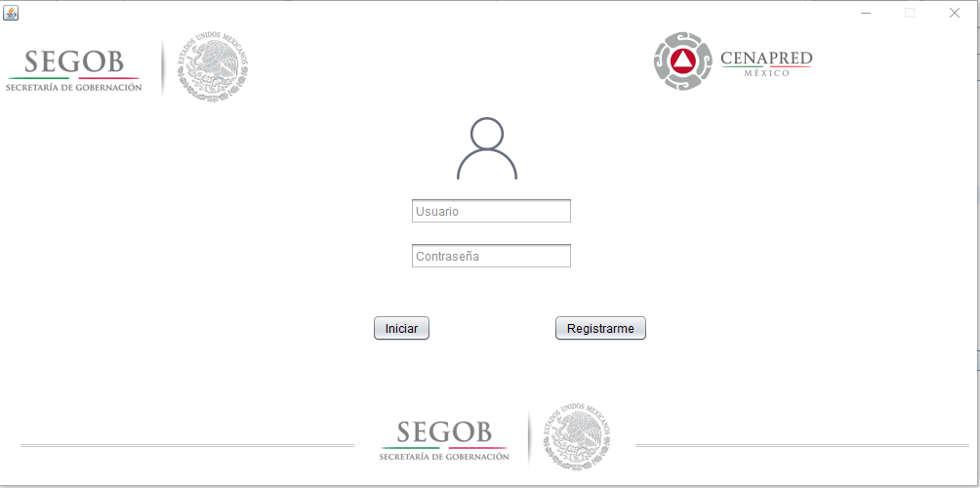

Registrar usuarios

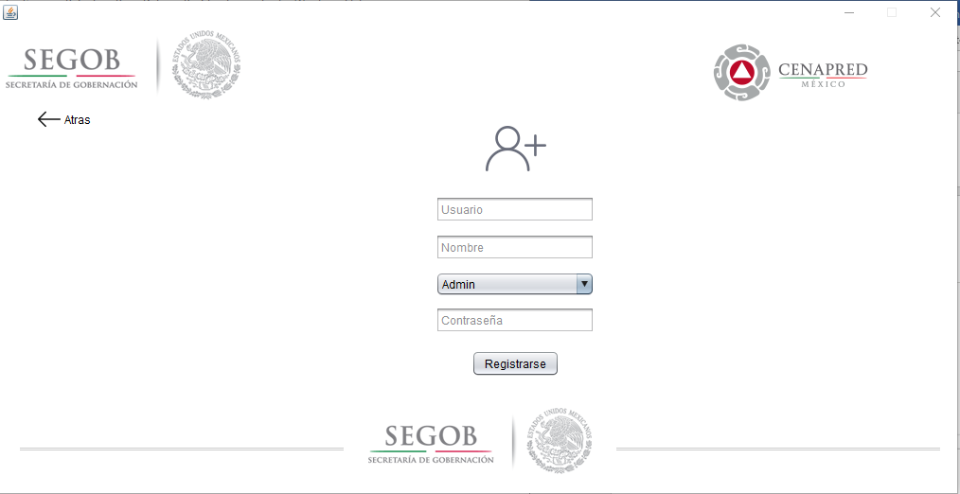

Panel de control de administrador

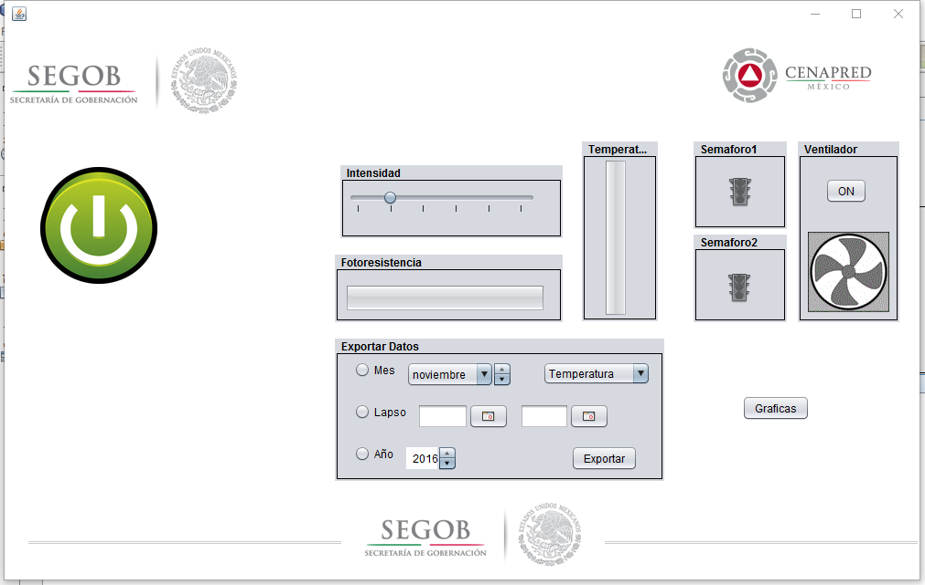

Panel de monitoreo del usuario monitor

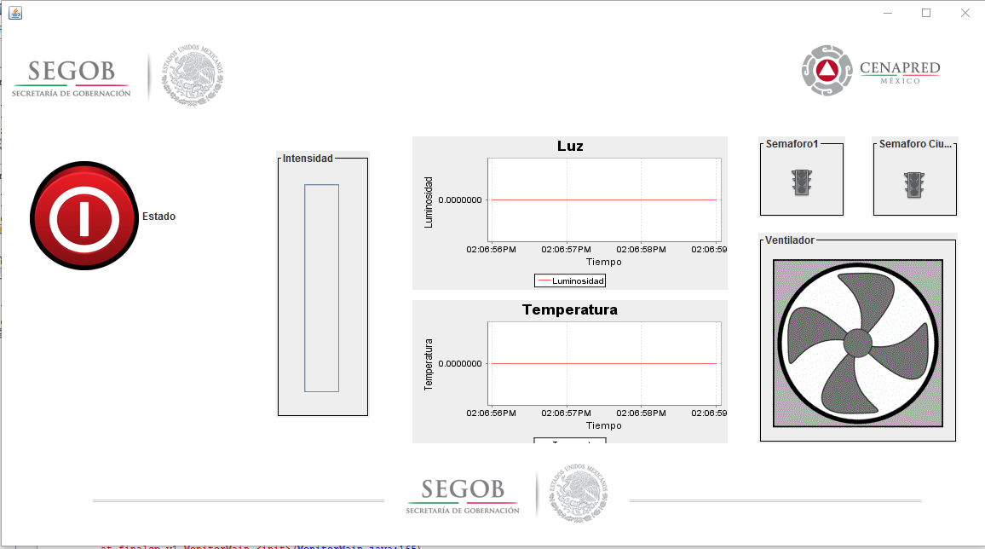

Botones:



**Iniciar**: Como podemos ver en esta ilustración, el botón llamado “INICAR” realizara el proceso de validación de usuario con la contraseña, Si estas coinciden con las que se encuentran en la base de datos, este iniciara con éxito.

**Registrarme**: Al precionarlo nos abrir la interfaz de registrar usuario.



Esta interfaz nos dará la opción de crear un nuevo usuario con el rol de Administrador o de monitoreo.

**Registrar**: Este botón verificara que todos los campos estén llenos, después de esto procederá a crear el usuario y nos regresara a la ventana de Login.



**Encender**: Este botón enviara información para encender de una manera correcta el sistema, una vez hecho esto, el botón pasara a color rojo ya que, si se presiona en color rojo, significara que el sistema se apagara.

**Ventilador**: Esta sección incluye una pre visualización del estado del ventilador. Este se activará a dar clic en el botón que se encuentra en la misma sección “ON”. Este cambiara al ser presionado a “OFF” para indicar que sucede cando se presione de nuevo.

**Semaforo1 y Semáforo2**: Esta sección encontramos la representación del semáforo de alerta volcánica localizado en las instalaciones. ¿Qué es?, ¿para qué sirve? y ¿cómo funciona el SEMÁFORO DE ALERTA?

Ante la actividad del volcán Popocatépetl, la Secretaría de Gobernación apoyada por diversas instituciones científicas desarrolló un sistema de alerta miento para determinar en qué momento la población y las autoridades de Protección Civil deberán activar las acciones correspondientes de prevención y auxilio.

Este documento traduce dicho sistema en el semáforo de alerta volcánica y expone su funcionamiento para lograr limitar las pérdidas de todo tipo, a través de una mayor efectividad en las acciones de Protección Civil.

¿Qué es el semáforo de alerta volcánica?

Es el mecanismo del Sistema Nacional de Protección Civil que te mantiene informado sobre los diferentes niveles de peligro que presenta la actividad del volcán Popocatépetl.

¿Para qué sirve?

Para proteger tu integridad, la de tu familia y la de tu comunidad, el color te indica el nivel de peligro que existe en el momento y te ayuda a recordar lo que debes hacer.

¿Cómo funciona?

La comunidad científica y las autoridades de Protección Civil vigilan permanentemente al volcán y determinan el color que debe mostrar el semáforo en tu localidad.

**Temperatura**: Este es un indicador de barra, el cual nos registrara temperaturas de 0° a 150° grados Celsius.

**Intensidad**: En esta sección encontramos una slider, el cual nos permite manipular la intensidad de luz de un foco instalado cerca del sensor de temperatura en el volcán.

**Fotorresistencia**: Esta barra de progreso nos mostrara la intensidad de luz que tenemos en el volcán en el área 1.

**Exportar datos**: En esta sección contamos con 3 opciones las cuales son Mes, Lapso y Año. Estas son las opciones que nos brinda el sistema para poder exportar los registros de los diferentes sensores. En el apartado de Mes tenemos la opción de elegir el mes que queremos los datos. En lapso debemos escoger dos fechas, entre estas fechas se generará los datos. En año podremos elegir el año del cual queremos los datos. Podemos elegir el tipo de sensor en el botón de lista que se muestra con el valor inicial de “Temperatura”.

Al dar clic en Exportar nos pedirá el nombre que queremos que se llame el archivo y se generara en un libro de EXCEL.

**Graficas**: Este botón nos brinda la opción de generar 2 graficas, las cuales serán de temperatura y de la fotorresistencia, están se irán llenando en tiempo real.

Monitoreo



**Botón estado**: Este botón nos indicara el estado del sistema. Si esta en color rojo, significa que el sistema se encuentra apagado. SI esta en color verde significa que está en funcionamiento.

**Ventilador**: Nos mostrara gráficamente el estado del ventilador.

**Semafo1 y semaforo2**: Esta sección encontramos la representación del semáforo de alerta volcánica localizado en las instalaciones. ¿Qué es?, ¿para qué sirve? y ¿cómo funciona el SEMÁFORO DE ALERTA?

Ante la actividad del volcán Popocatépetl, la Secretaría de Gobernación apoyada por diversas instituciones científicas desarrolló un sistema de alerta miento para determinar en qué momento la población y las autoridades de Protección Civil deberán activar las acciones correspondientes de prevención y auxilio.

Este documento traduce dicho sistema en el semáforo de alerta volcánica y expone su funcionamiento para lograr limitar las pérdidas de todo tipo, a través de una mayor efectividad en las acciones de Protección Civil.

¿Qué es el semáforo de alerta volcánica?

Es el mecanismo del Sistema Nacional de Protección Civil que te mantiene informado sobre los diferentes niveles de peligro que presenta la actividad del volcán Popocatépetl.

¿Para qué sirve?

Para proteger tu integridad, la de tu familia y la de tu comunidad, el color te indica el nivel de peligro que existe en el momento y te ayuda a recordar lo que debes hacer.

¿Cómo funciona?

La comunidad científica y las autoridades de Protección Civil vigilan permanentemente al volcán y determinan el color que debe mostrar el semáforo en tu localidad.

**Intensidad**: En esta sección encontramos una slider, el cual nos permite manipular la intensidad de luz de un foco instalado cerca del sensor de temperatura en el volcán.

**Graficas**: Estas graficas se estarán llenando en tiempo real con la información registrada en los sensores.